Canllaw Myfyrwyr ar Lenwi Ffurflen Gais Amgylchiadau Esgusodol (Partneriaid)

Bydd y ddogfen hon yn eich arwain trwy’r broses o gwblhau a chyflwyno Ffurflen Gais Amgylchiadau Esgusodol.
Os oes gennych unrhyw gwestiynau ynghylch eich cais, cysylltwch â’r tîm drwy cpcasesec@uwtsd.ac.uk.

Cynnwys
Amgylchiadau Esgusodol 3
Ffurflen Amgylchiadau Esgusodol 3
Adran 1 – Manylion Personol a Chwrs. 3
Adran 2 – Natur yr Amgylchiadau 3
Adran 3 – Asesiadau a effeithiwyd 3
Adran 4 – Datganiad o Fesurau Cydadferol 5
Adran 5 – Natur eich amgylchiadau 5
Adran 6 – Manylion tystiolaeth ategol… 5
Adran 7 – Rhestr wirio 7
Llofnod a dyddiad 7

Gweithdrefn Amgylchiadau Esgusodol ar gyfer myfyrwyr Sefydliadau Partner Cydweithredol

Mae’r ffurflen Gais Amgylchiadau Esgusodol ar gael i’w lawrlwytho oddi ar ein gwefan trwy’r ddolen a ganlyn o dan Bennod 12: Polisïau Myfyrwyr: https://www.uwtsd.ac.uk/cy/swyddfaacademaidd/
Pwysig: Dim ond os ydych wedi cofrestru gyda’r Brifysgol yn y flwyddyn academaidd gyfredol y byddwch yn gallu hawlio Amgylchiadau Esgusodol.

Rhaid cyflwyno pob cais ddim mwy na 21 diwrnod AR ÔL dyddiad terfyn yr asesiad neu ddyddiad arfaethedig yr arholiad/cyflwyniad. Nid ystyrir ceisiadau a gyflwynir y tu allan i’r cyfnod amser hwn oni bai bod tystiolaeth annibynnol i ddangos rhesymau argyhoeddiadol pam na chyflwynwyd y cais yn amserol.

Gwaith cwrs:
- Os ydych yn bwriadu cyflwyno eich gwaith ar amser neu gyflwyno darn cyflawn o waith hyd at 1 wythnos yn hwyr, dylech gyflwyno’r ffurflen AR ÔL i chi gyflwyno’r gwaith, ynghyd â thystiolaeth o union ddyddiad cyflwyno’r gwaith (nall ai derbynneb cyflwyno swyddogol neu gadarnhad gan aelod o staff o’r dyddiad y cyflwynwyd y gwaith)
- Os nad ydych yn gallu cyflwyno’ch gwaith o fewn 1 wythnos o’r dyddiad cyflwyno, dylech gyflwyno’r ffurflen cyn gynted â phosibl.

Arholiadau a Chyflwyniadau:
- Os ydych yn bwriadu mynychu eich arholiad/cyflwyniad ar y dyddiad a drefnwyd, dylech gyflwyno’r ffurflen AR ÔL i chi ei fynychu.
- Os nad ydych yn gallu mynychu eich arholiad/cyflwyniad ar y dyddiad a drefnwyd, dylech gyflwyno’r ffurflen cyn gynted â phosibl.

Ffurflen Amgylchiadau Esgusodol (SC01)

Unwaith y byddwch wedi lawrlwytho’r ffurflen bydd angen i chi lenwi adrannau 1 – 7, llofnodi a dyddio’r ffurflen, gan wneud yn siŵr eich bod wedi darllen y canllawiau ar ddiwedd y ddogfen. Gall fod yn ddefnyddiol i chi gael arweiniad gan eich Rheolwr Rhaglen wrth lenwi’r ffurflen.

Adran 1 – Manylion Personol a Chwrs

Cwblhewch bob bocs yn yr adran manylion personol a chwrs, os nad oes gennych rhai darnau o wybodaeth cysylltwch â’ch sefydliad am gymorth, cyn cyflwyno’ch cais.

Adran 2 – Natur yr Amgylchiadau

Yn yr adran hon rhaid i chi ddewis natur yr amgylchiadau sydd wedi effeithio/a fydd yn effeithio ar eich astudiaethau. Cewch ddewis cymaint ag sy’n addas i’ch cais.

Adran 3 – Asesiadau a effeithiwyd

Dylid cwblhau’r adran hon yn llawn, gyda manylion ym mhob colofn. Dylid defnyddio adran uchaf y tabl i nodi gwaith cwrs, portffolio, traethawd, adroddiadau ac unrhyw aseiniadau ysgrifenedig eraill ac mae’r adran waelod ar gyfer arholiadau a chyflwyniadau. Mae’r canllawiau a ganlyn yn berthnasol i’r ddwy adran.

Cod ac enw’r modwl – defnyddiwch god ac enw PCYDDS, sydd ar gael yn eich Llawlyfr Rhaglen Astudio.

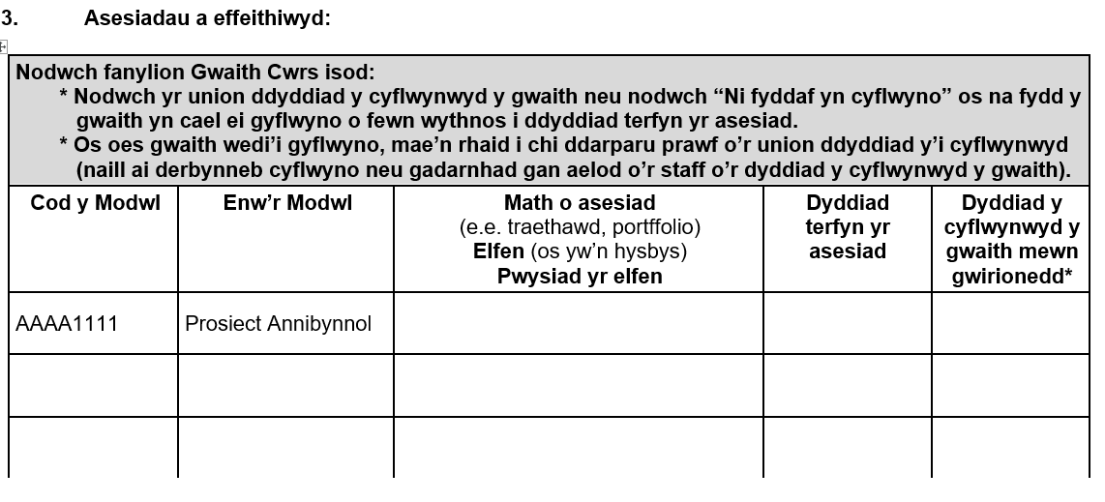

Math o Asesiad, Elfen a Phwysiad – Yma, mae angen i chi nodi p’un a yw’r gwaith yn waith cwrs, portffolio, traethawd ayb, os oes mwy nag un darn o waith ar gyfer y modwl mae’n bwysig eich bod yn nodi’r elfen mae’r cais ar ei chyfer yn glir, ynghyd â’i bwysiad. Defnyddiwch linell ar wahân ar gyfer pob elfen.

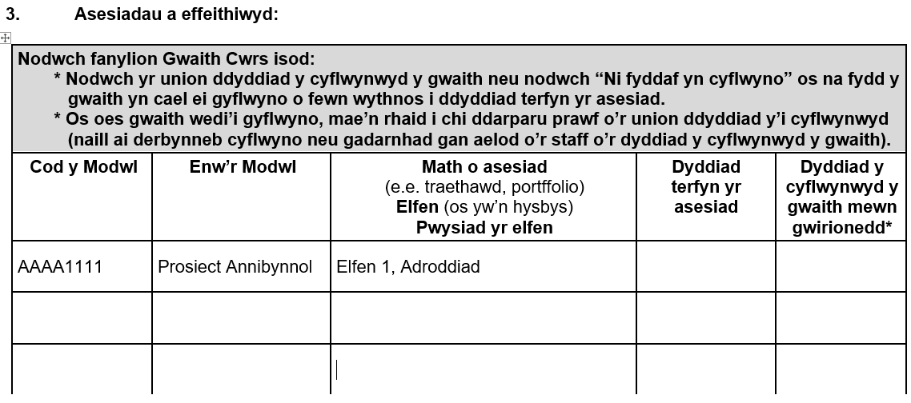

Dyddiad terfyn yr asesiad – Dyma’r dyddiad y dylid bod wedi cyflwyno’r gwaith.

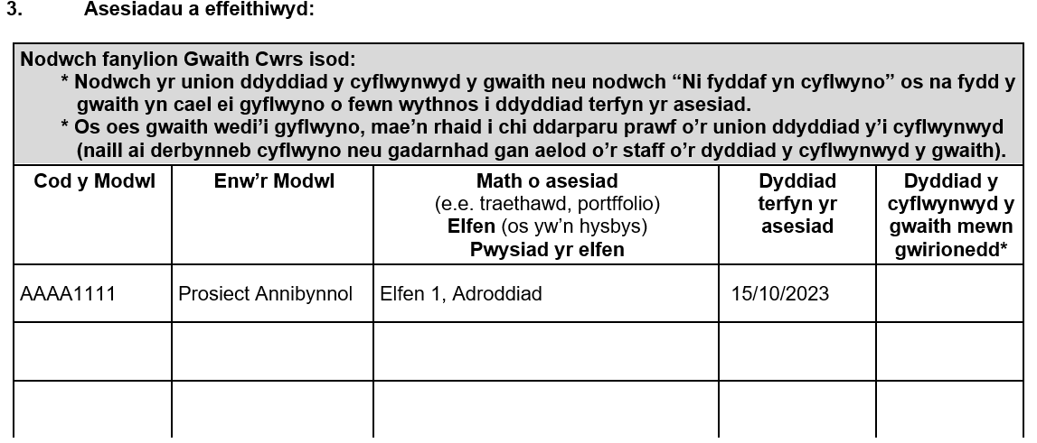

Dyddiad y cyflwynwyd y gwaith mewn gwirionedd – os cyflwynwyd yr asesiad o fewn 7 diwrnod o’r dyddiad cyflwyno, bydd angen i chi nodi’r dyddiad y cyflwynwyd yr asesiad mewn gwirionedd. Ni ddylid nodi dyddiadau yn y dyfodol yma.

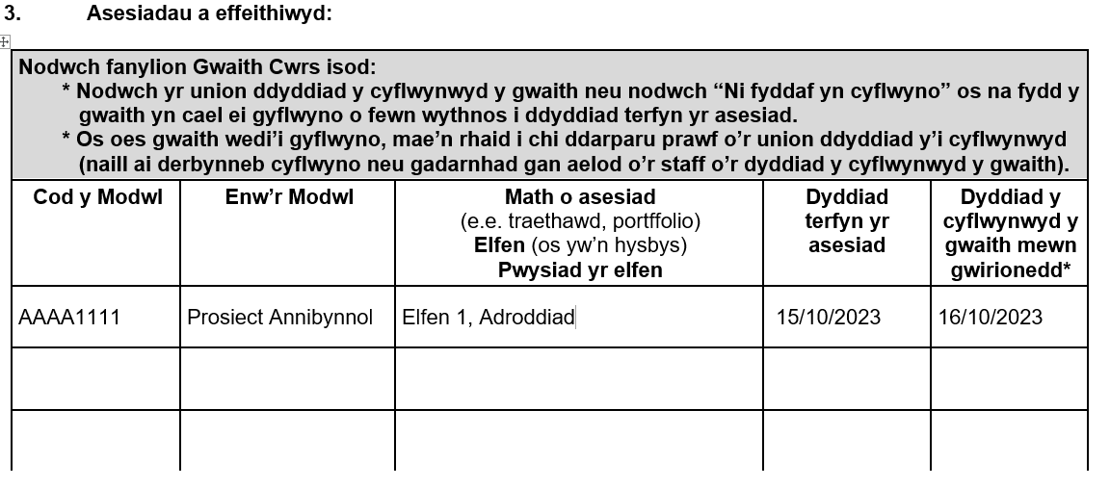

Mae ‘Ddim yn Cyflwyno’ yn briodol os nad yw gwaith wedi’i gyflwyno o fewn 7 diwrnod o’r dyddiad cyflwyno.

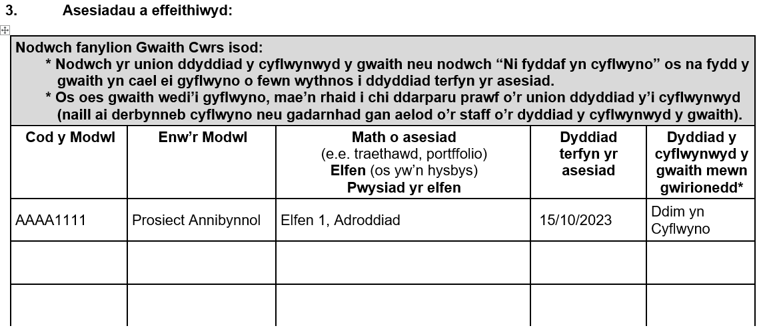

Adran 4 – Datganiad o Fesurau Cydadferol

Yma, drwy roi tic yn y blwch perthnasol, nodwch os oes gennych Ddatganiad o Fesurau Cydadferol.

Adran 5 – Natur eich amgylchiadau

Yn y blwch hwn, bydd angen i chi ddisgrifio, yn gryno, natur yr amgylchiadau sydd wedi effeithio/a fydd yn effeithio ar eich gallu i gwblhau’r asesiad(au) rydych yn gwneud cais ar eu cyfer.

Adran 6 – Manylion tystiolaeth ategol

Rhaid i chi ddarparu tystiolaeth ddogfennol annibynnol cyfredol perthnasol y gellir ei dilysu i gefnogi eich cais. Rhaid i’r dystiolaeth ddangos yn glir hyd ac effaith diweddar eich amgylchiadau. Dylai’r dystiolaeth fod â dyddiad arni, dylai fod yn berthnasol i ddyddiadau’r asesiad sy’n destun eich cais ac yn nodi sut yr effeithiwyd ar eich perfformiad neu’ch gallu i gwblhau eich asesiad.
Yn yr adran hon, rhaid i chi ddarparu rhestr o’r dystiolaeth ategol ar gyfer eich cais. Yn amodol ar natur amgylchiadau eich cais, bydd rhaid i chi ddarparu dogfennaeth benodol. Ceir rhestr o’r ddogfennaeth ofynnol isod. Os ydych yn dal i fod yn aros am dystiolaeth, dylech nodi’r dyddiad disgwyliedig y caiff y dystiolaeth hon ei chyflwyno.
Os ydych wedi nodi eich bod wedi cyflwyno’r gwaith, rhaid i chi ddarparu copi o’r dderbynneb cyflwyno neu gadarnhad ysgrifenedig gan aelod o staff o’r dyddiad y cyflwynwyd y gwaith.

Rhaid i unrhyw dystiolaeth a gyflwynir gennych:

- Rhaid iddo fod ar bapur pennawd swyddogol yr unigolyn neu sefydliad dan sylw (gyda manylion cyswllt llawn) a’i lofnodi a’i ddyddio gan yr awdur neu wedi’i gyflwyno ar e-bost sy’n dangos ei fod wedi’i anfon gan yr awdur o enw parth swyddogol sefydliad yr awdur.
- Fod yn Gymraeg neu Saesneg. Eich cyfrifoldeb chi yw darparu cyfieithiad a luniwyd gan gyfieithydd achrededig ar gyfer unrhyw ddeunydd sydd mewn iaith heblaw’r Gymraeg neu’r Saesneg.
- Fod heb ei newid. Bydd y Brifysgol yn barnu bod dogfennaeth sydd wedi’i newid am unrhyw reswm yn annerbyniol. Os oes tystiolaeth eich bod wedi cyflwyno dogfennaeth trwy dwyll i’r Brifysgol fe’i hystyrir yn ymgais i ennill mantais annheg, ac ymdrinnir â’r mater dan y Gweithdrefnau Camymddwyn Academaidd.

Sylwch na all y Brifysgol dderbyn y dystiolaeth ategol a ganlyn:
- Llythyrau penodi;
- Ffurflenni Hunanardystio;
- Presgripsiynau a lluniau o dabledi a meddyginiaeth;
- Lluniau graffig megis anafiadau neu rannau’r corff;
- Lluniau o brofion llif unffordd.

Fel arfer, yn enw amhleidioldeb, ni ellir cyfrif tystiolaeth gan aelodau academaidd y staff a theulu a ffrindiau yn dystiolaeth annibynnol.

Salwch sy’n eich gorlethu/cyfnod yn yr ysbyty / Amgylchiadau peronol andwyol arwyddocaol

Mae’r canlynol yn enghreifftiau derbyniol o dystiolaeth ddogfennol annibynnol y gellir ei dilysu:

- Datganiad Ffitrwydd i Weithio (nodyn ffitrwydd) gan feddyg, nyrs, fferyllydd neu weithiwr gofal iechyd proffesiynol arall sy’n nodi cyfnod ac effaith ddiweddar y salwch/amgylchiadau yn glir;
- Tystysgrif feddygol neu lythyr neu e-bost gan feddyg, ymgynghorydd neu weithiwr gofal iechyd proffesiynol arall sy’n nodi’n glir gyfnod ac effaith ddiweddar y salwch/amgylchiadau.

Profedigaeth
Mae’r canlynol yn enghreifftiau derbyniol o dystiolaeth ddogfennol annibynnol y gellir ei dilysu:

- Datganiad Ffitrwydd i Weithio (nodyn ffitrwydd) gan feddyg, nyrs, fferyllydd neu weithiwr gofal iechyd proffesiynol arall sy’n nodi cyfnod ac effaith ddiweddar y salwch/amgylchiadau yn glir;
- Tystysgrif feddygol neu lythyr neu e-bost gan feddyg, ymgynghorydd neu weithiwr gofal iechyd proffesiynol arall sy’n nodi’n glir gyfnod ac effaith ddiweddar y salwch/amgylchiadau.
- Copi o dystysgrif marwolaeth;
- Trefn gwasanaeth angladd.

Pwysau o du cyflogaeth (dim ond mewn achosion lle mae’r astudiaeth yn atodol i’r swydd)
Mae’r canlynol yn enghreifftiau derbyniol o dystiolaeth ddogfennol annibynnol y gellir ei dilysu:
- Llythyr neu e-bost gan gyflogwr sy’n nodi’n glir hyd ac effaith ddiweddar yr amgylchiadau esgusodol ar eich gallu i gwblhau’r asesiad(au);

Ffactorau arwyddocaol eraill
Mae’r canlynol yn enghreifftiau derbyniol ychwanegol o dystiolaeth ddogfennol annibynnol y gellir ei dilysu:

- Copi o ffurflen MAT B1 neu dystysgrif geni;

- llythyr neu e-bost gan grwner, ymarferydd cyfreithiol, swyddog yr heddlu, swyddog llys, elusen, gweinidog yr Efengyl neu weithiwr proffesiynol arall sy'n nodi'n glir hyd ac effaith ddiweddar yr amgylchiadau esgusodol ar eich gallu i gwblhau'r asesiad(au);

- Datganiad o Addasrwydd i Waith (nodyn ffitrwydd) gan feddyg, nyrs, fferyllydd neu weithiwr gofal iechyd proffesiynol arall sy'n nodi'n glir hyd ac effaith ddiweddar y salwch/amgylchiadau ar eich gallu i gwblhau'r asesiad(au);

- Tystysgrif feddygol neu llythyr neu e-bost gan feddyg, ymgynghorydd neu weithiwr gofal iechyd proffesiynol arall sy'n nodi'n glir hyd ac effaith ddiweddar y salwch/amgylchiadau ar eich gallu i gwblhau'r asesiad(au);
- Copi o dystysgrif marwolaeth;
- Trefn gwasanaeth o angladd.

Amgylchiadau Trydydd Parti

- Os ydy’ch achos yn ymwneud ag afiechyd neu amgylchiadau trydydd parti (megis aelod o’r teulu), rhaid i’r dystiolaeth nodi effaith ddiweddar yr amgylchiadau ar eich gallu chi i gwblhau’r asesiad.

Ceisiadau sy’n fwy na 21 diwrnod ar ôl dyddiad yr asesiad
- Os ydych yn cyflwyno’ch cais fwy na 21 diwrnod ar ôl dyddiad yr asesiad, bydd hefyd angen i chi ddarparu tystiolaeth annibynnol i ddangos rhesymau argyhoeddiadol pam nad yw’r ffurflen yn cael ei chyflwyno mewn ffordd amserol.

Adran 7 – Rhestr wirio

Unwaith y byddwch wedi llenwi’r ffurflen, cwblhewch y rhestr wirio hefyd i sicrhau eich bod wedi llenwi’r ffurflen yn gywir ac wedi darparu unrhyw ddogfennau ategol angenrheidiol.

Llonfod a dyddiad

Yn olaf, cyn i chi gyflwyno’ch cais, rhaid i chi lofnodi a dyddio’r ffurflen. Cewch deipio eich enw yn y blwch i lofnodi’r ffurflen yn electronig. Unwaith y bydd hyn wedi’i gwblhau, bydd eich cais yn barod i’w e-bostio, ynghyd ag unrhyw dystiolaeth ategol i cpcasesec@uwtsd.ac.uk

Os oes gennych unrhyw gwestiynau ynghylch eich cais, cysylltwch â’r tîm drwy cpcasesec@uwtsd.ac.uk

Ceir rhagor o wybodaeth ym Mholisi Amgylchiadau Lliniarol y Brifysgol ar: https://www.uwtsd.ac.uk/cy/swyddfaacademaidd/llawlyfr-ansawdd-academaidd/

